TEOREMA DE THALES

- En la siguiente figura L₁//L₂
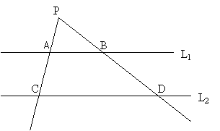
- PC = 12 cm., PB = 6cm., BD = 2 cm., AC = ?
- CD = 7 cm., PA = 2 cm., AC = 5 cm., AB = ?
- PC = 9 cm., CD = 6 cm., AB = 5 cm., BD = 1 cm. Determina PA, PB y PD.
- PC = 16 cm., BD = 6 cm., AB = 9 cm., PD = 24 cm. Determina CD y PA.
- PA = 18 cm., AC = 14 cm., PD = 16 cm., BD = ?
- BD = 2 cm., AB = 8 cm., PD = 12 cm., CD = ?
- PC = 20 cm., PA = 15 cm., PD = 40 cm., BD = ?
- PA = 3x, AB = 3x - 2, AC = x + 2, CD = 4x - 1. Determina PC y CD.
- AC = 4,5 cm., PA = 2 cm., PD = 3,6 cm., BD = ?

- En la siguiente figura L1//L2.
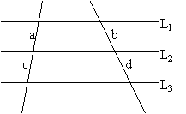
- a = 12 cm., b = 15 cm., c = 20 cm., d = ?
- a = (x - 1) cm., b = 4 cm., c = (2x - 4) cm., d = 7 cm. Determina las medidas de a y c.
- a = 14 cm., c = 10 cm., b + d = 36 cm. Determina la medida de b.
- a = 6 cm., a + c = 14 cm., b + d = 18 cm., d = ?

3. En la siguiente figura L₁//L₂.
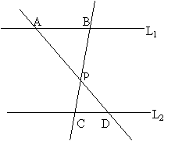

- BP = 6 cm., CP = 4 cm., CD = 3 cm., AB = ?
- AP = x + 13, BP = 10 cm., PC = 4 cm., PD = x + 4, AP = ?
- BP = 16 cm., CP = 14 cm., DP = 12 cm., AD = ?
- AB = 2 cm., AP = x cm., BP = (y - 3) cm., CP = (y + 2) cm., DP = (x+5) cm., CD = 4 cm. Determina las medidas de BC, AP, BP, CP, DP y AD.

